Муниципальное автономное общеобразовательное учреждение
«Общеобразовательная школа для обучающихся
с ограниченными возможностями здоровья № 35»

ПРИКАЗ

29.08.2022 г. Череповец № 61

Организация внутришкольного контроля за организацией
горячего питания обучающихся.

На основании письма Департамента образования Вологодской области от 19.11.2019 №20-8819/19 по контролю за организацией питания образовательных учреждений города Череповца

ПРИКАЗЫВАЮ:
Привлечь для осуществления общественного контроля за организацией горячего питания обучающихся родителя ученика 8г класса Федосову Марию Викторовну.

Директор школы 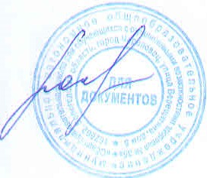 И.В. Кокосова

